沙依巴克区新疆瑞旭商业管理有限公司“4·21”一般高处坠落事故调查报告
来源：乌鲁木齐市人民政府 乌鲁木齐市·安全生产信息
原文链接：https://www.wlmq.gov.cn/wlmqs/c119313/202510/330c4215854a4b25bf77f2d78691640c.shtml
发布时间：2025-10-09 抓取时间：2026-10-14 正文含图，已嵌入原图

2025
10/09
12:09
来源：
市应急管理局
字体:【 大 中 小】
访问量：次
扫一扫在手机打开当前页
沙依巴克区新疆瑞旭商业管理有限公司“4·21”一般高处坠落事故调查报告

2025年4月21日15时许，沙依巴克区新疆瑞旭商业管理有限公司发生一起一般高处坠落事故，造成1人死亡（受伤后经抢救无效死亡），直接经济损失31万元。
根据《中华人民共和国安全生产法》《生产安全事故报告和调查处理条例》（国务院令第493号）和市政府要求，对本事故提级调查。经乌鲁木齐市人民政府授权，2025年5月26日由市应急管理局牵头，会同沙依巴克区人民政府，市纪委监委，市公安局、商务局、住建局、市场监督管理局、人社局、总工会等相关单位人员成立沙依巴克区新疆瑞旭商业管理有限公司“4·21”一般高处坠落事故调查组（以下简称：事故调查组），并邀请了市人民检察院派员参加，依法开展事故调查工作。
事故调查组坚持“依法依规、实事求是、科学严谨、注重实效”的原则，认真开展了事故调查工作。通过现场勘验、调阅资料、调查询问等方式，查明了事故经过。事故调查组召开专题会议讨论研究，分析了事故原因，认定了事故性质和责任，提出了处理建议和事故防范整改措施。
经事故调查组调查认定，沙依巴克区新疆瑞旭商业管理有限公司“4·21”一般高处坠落事故是一起因作业人员未佩戴安全帽等必要的劳动保护用品，在无安全防护措施的情况下登上人字梯，且人字梯一侧两支腿无防滑脚套，作业人员登梯作业时人字梯滑倒，坠落至地面受伤后经抢救无效死亡的一般生产安全责任事故，且存在瞒报行为。现将事故调查有关情况报告如下。
一、事故基本情况
（一）项目概况
工程名称：地王综合城零星改造工程；工程地点：新疆乌鲁木齐市沙依巴克区炉院街333号；工程范围：地王玩具城BD-F2-08B、08C、07B商铺分割、隔墙等施工工程；工期：11天，自2024年4月15日至2025年4月25日。
（二）事故相关单位及个人概况
1.发包方：新疆瑞旭商业管理有限公司，注册时间：2023年4月10日，注册地：新疆乌鲁木齐市沙依巴克区炉院街333号新疆地王国际商城C座20层04号商铺，统一社会信用代码：91650103MACF32B71K，法定代表人：王某。经营范围包括一般项目：企业管理；非居住房地产租赁，物业管理，商业综合体管理服务等。
2.承包人：黄某，男，63岁，四川省南部县人。
（三）事故相关单位合同、安全协议签订及安全管理情况
新疆瑞旭商业管理有限公司制定了《安全生产责任制管理制度》《安全生产规章制度和操作规程管理制度》《安全生产教育培训管理制度》。新疆瑞旭商业管理有限公司总经理王某长期不在本市，日常直接管理人为副总裁、综合城事业部总经理李某，物业部总经理赵某某登记为董事实际只负责物业部管理工作。
2025年4月15日，新疆瑞旭商业管理有限公司与黄某签订《零星改造工程合同》《安全生产管理协议书》。2025年4月16日开具了《地王商城装修许可证》。新疆瑞旭商业管理有限公司与黄某签订了安全生产管理协议。
2024年12月6日组织施工装修人员针对市场装修、安全、消防及电气规范、事故案例开展培训教育，2025年4月10日组织公司相关人员开展安全教育培训。在黄某施工期间，只开展了施工现场动火巡查，未按照相关法律规定、管理制度，对黄某施工期间的安全生产工作开展有效地统一协调、管理，未及时发现施工安全问题并督促整改。
（四）属地及行业监管部门监管情况
1.沙依巴克区炉院街片区管委会、茶街社区
2025年，沙依巴克区炉院街片区管委会针对新疆瑞旭商业管理有限公司方面召开2次消防安全培训会议；茶街社区对地王综合城市场商户开展走访检查200户，发现隐患问题20项，已全部整改完成。
2.沙依巴克区市场监督管理局
2025年，沙依巴克区市场监督管理局针对新疆瑞旭商业管理有限公司方面在微信群推送安全生产工作提醒6次，开展现场安全生产隐患检查6次，发现安全问题隐患21项，已全部整改完成。
二、事故应急处置及评估情况
（一）事故发生经过
2025年4月21日15时15分许，在新疆瑞旭商业管理有限公司户外运动城负一层过道门口位置，黄某临时聘用的作业人员艾某在未佩戴安全帽等安全防护措施的情况下登上人字梯进行过道门头石膏板安装作业，因人字梯一侧两个支腿无防滑脚套，人字梯滑倒，艾某坠落至地面头部受伤，后送医抢救无效死亡。
（二）事故应急救援情况
2025年4月21日15时15分许发生事故，15时27分新疆瑞旭商业管理有限公司物业职员许某某拨打120急救电话，15时50分120急救车到达事故现场，120现场急救后将艾某送往新疆医科大学附属中医医院进一步抢救。
（三）医疗救治情况
2025年4月21日15时15分许发生事故，15时27分许某某拨打120急救电话，15时50分120现场急救后将艾某送往新疆医科大学附属中医医院进一步抢救。诊断结果为：闭合性颅脑损伤中型、脑干损伤、颅骨骨折、硬膜下血肿（双侧额颞顶叶）。2025年5月3日11时45分艾某救治无效死亡，死亡原因：闭合性颅脑损伤。
（四）事故现场情况
该事故现场位于乌鲁木齐市沙依巴克区新疆瑞旭商业管理有限公司户外运动城负一层过道门口，人员从人字梯坠落至地面垂直高度约为0.9米。

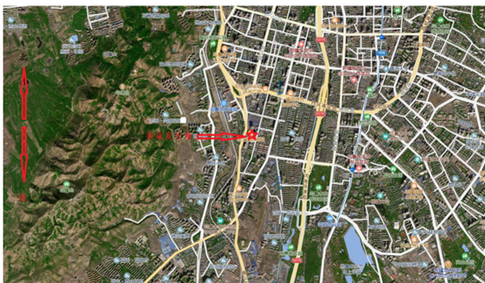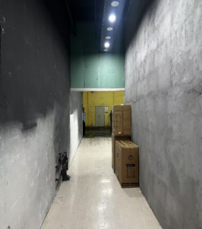
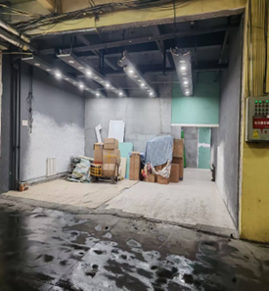

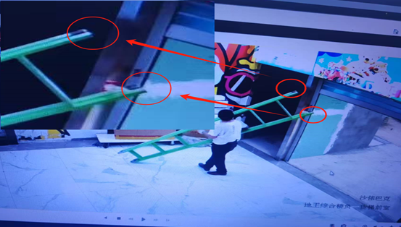

（五）事故报送情况
2025年4月21日15时15分，发生事故时黄某未向新疆瑞旭商业管理有限公司上报事故情况，15时31分新疆瑞旭商业管理有限公司物业部职员许某某在事故现场附近看到事故后，向物业部总经理赵某某汇报了事故情况，16时许赵某某向新疆瑞旭商业管理有限公司副总裁李某报送事故信息，公司相关人员均未向安全生产监督管理部门或负有安全生产监督管理职责的部门上报事故情况。
2025年4月21日16时14分许，因医院需要家属签字，黄某报110求助联系艾某家属，2025年5月3日11时45分艾某救治无效死亡黄某再次报110，2025年5月4日长江路派出所民警核实死亡经过时，得知艾某系作业时从人字梯坠落受伤救治无效死亡，将相关信息报沙依巴克区应急管理局。沙依巴克区应急管理局对该起事故开展核查工作，后发现该事故涉嫌瞒报。
（六）事故应急处置评估
经调查了解，事故发生后新疆瑞旭商业管理有限公司物业部及时拨打120急救电话，积极开展现场应急救援处置等工作，能够迅速响应，及时送医，应急救援处置符合基本要求。
三、人员伤亡和直接经济损失情况
（一）伤亡人员情况
事故造成1人死亡，死者：艾某，男，57岁，新疆沙依巴克区人，生前系黄某雇佣的临时工。
（二）直接经济损失情况
截至2025年9月20日，本次事故造成直接经济损失31万元人民币（医疗费8万元，赔偿金23万元）。
四、事故原因及事故性质
（一）直接原因
作业人员艾某未佩戴安全帽等必要的劳动保护用品，在无安全防护措施的情况下登上人字梯作业，因人字梯一侧两个支腿无防滑脚套，人字梯滑倒导致艾某坠落至地面受伤后经抢救无效死亡是本次事故发生的直接原因。
间接原因
新疆瑞旭商业管理有限公司未按照相关法律规定、管理制度，对黄某施工期间的安全生产工作开展有效地统一协调、管理，未及时发现施工安全问题并督促整改。
黄某，未对临时雇佣的从业人员开展必要的安全教育培训，未提供符合安全条件的劳动工具。
（三）其他可能因素排除
通过事故现场补勘、询问等资料综合分析，排除人为故意因素。
（四）事故性质
经事故调查组调查认定：沙依巴克区新疆瑞旭商业管理有限公司“4·21”一般高处坠落事故是一起因作业人员未佩戴安全帽等必要的劳动保护用品，在无安全防护措施的情况下登上人字梯作业，因人字梯一侧两个支腿无防滑脚套，作业人员登梯作业时人字梯滑倒，坠落至地面死亡（受伤后经抢救无效死亡）的一般生产安全责任事故，且存在瞒报情形。
五、事故单位和相关责任人员处理情况
（一）相关单位处理意见
新疆瑞旭商业管理有限公司，未按照《中华人民共和国安全生产法》对黄某在施工期间的安全生产工作开展有效的统一协调、管理，未及时发现问题并督促整改，未履行与黄某签订的《安全生产管理协议书》的相关安全责任内容，在发生人员伤亡事故发生后，未按规定向事故发生地安全生产监督管理部门和负有安全生产监督管理职责的部门上报事故情况。新疆瑞旭商业管理有限公司的行为违反了《中华人民共和国安全生产法》第四十九条第一款、第二款[ ]、第八十三条[ ]、《生产安全事故报告和调查处理条例》（国务院令第493号）第九条[ ]的规定，对事故发生和未按规定报送事故情况负有责任。依据《中华人民共和国安全生产法》《生产安全事故罚款处罚规定》（应急部令第14号）等相关法律法规，建议由沙依巴克区应急管理局对新疆瑞旭商业管理有限公司作出相应的行政处罚，并将处理结果报送事故调查组。
（二）事故有关责任人员的处理意见
1.艾某，鉴于在本次事故中已经死亡，不再追究其责任。
2.李某（新疆瑞旭商业管理有限公司），未督促、检查本单位的安全生产工作，未及时消除生产安全事故隐患；未按规定向事故发生地安全生产监督管理部门和负有安全生产监督管理职责的部门上报事故情况。对事故发生和未按规定报送事故情况负有责任，依据《中华人民共和国安全生产法》《生产安全事故罚款处罚规定》等相关法律法规，建议由沙依巴克区应急管理局对李某作出相应的行政处罚，并将处理结果报送事故调查组。
3.赵某某（新疆瑞旭商业管理有限公司），未有效组织开展危险源辨识和评估，未及时有效排查生产安全事故隐患。对事故发生负有管理责任，依据《中华人民共和国安全生产法》《生产安全事故罚款处罚规定》等相关法律法规，建议由沙依巴克区应急管理局对赵某某作出相应的行政处罚，并将处理结果报送事故调查组。
4.黄某，作为施工项目直接指挥者，未对从业人员进行安全教育和培训，保证从业人员具备必要的安全生产知识；未给从业人员提供符合国家或者行业标准的劳动防护用具[ ]，并监督、教育从业人员按照使用规则佩戴、使用[ ]；未采取技术、管理措施。未及时发现并消除事故隐患，对事故发生负有责任。建议移交乌鲁木齐市公安机关依法追究刑事责任，并将处理结果报送事故调查组。
六、事故整改措施建议
（一）新疆瑞旭商业管理有限公司要深刻汲取事故教训，组织学习《中华人民共和国安全生产法》等相关法律法规，严格遵守国家的法律法规和有关行业标准的要求，建立健全本单位安全生产规章制度，建立生产安全事故应急救援预案并依法开展应急演练工作，熟悉事故应急处置及事故报送流程，保证本单位的安全生产工作持续改进。
（二）沙依巴克区炉院街片区管委会、茶街社区，要认真履行属地安全生产监管责任，定期对辖区生产经营场所开展安全生产检查工作，并提升发现问题的能力，及时督促整改发现的问题。加强生产经营场所关于安全生产方面的培训工作，熟悉生产安全事故上报处置流程，确保事故发生后及时向上级政府部门进行汇报，妥善处理善后工作。
（三）沙依巴克区市场监督管理局炉院街市场监督管理所，要积极落实安全监督主体责任，要举一反三，对辖区企业加强安全生产培训指导，加大对生产经营场所的安全生产检查力度，督促企业认真开展安全生产教育培训和隐患排查治理工作，切实增强企业从业人员安全意识，守牢安全生产生命线。

附件下载>>
相关链接>>
【打印本文】【关闭】

